Neuvième Génération

Ton Arrière-Arrière Grand Père s’appelait :

Francis TRICOIRE
Mari de Marie-Louise Papin ( Danmie)

Père de Annie, Jean-Claude, Jacques, Nicole, Alain et Marie.

Il habitait Place de la République à Cholet.

Il a vécu de 1905 à 1977 sous la Troisième République, l’Etat Français, la Quatrième République et la Cinquième République.

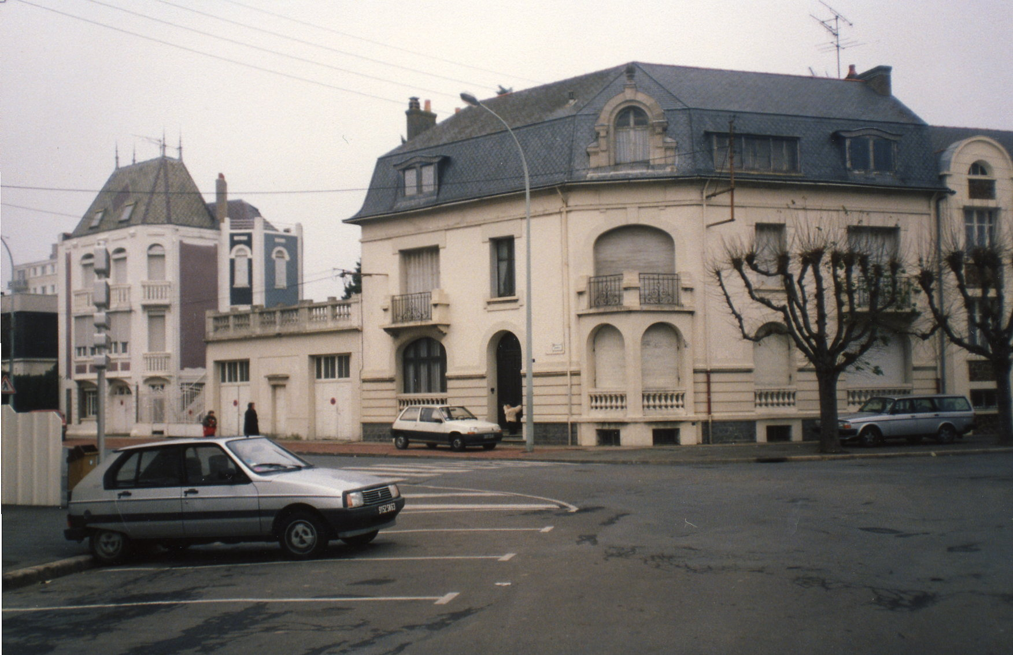
La Place de la République à Cholet en 1990

